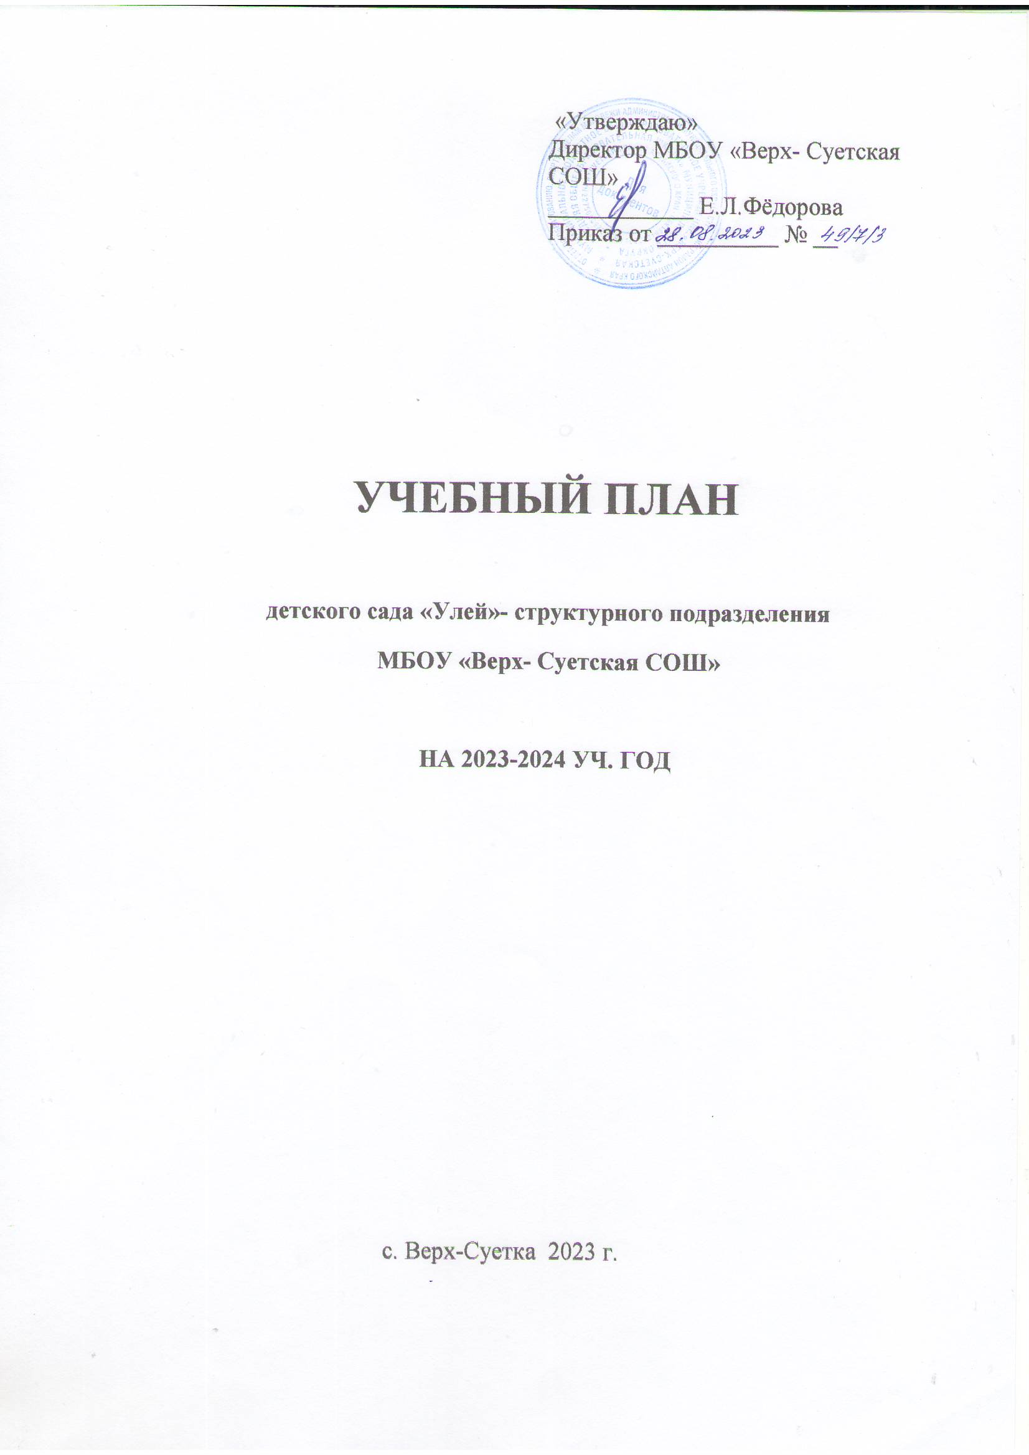

**Пояснительная записка** **к учебному плану**

Учебный план является нормативным документом, устанавливающим перечень образовательных областей и объём учебного времени, отводимого на проведение занятий. При составлении учебного плана по реализации основной общеобразовательной программы учитывались следующие нормативно-правовые документы:

* Закон РФ «Об образовании»;
* Положение Детский сад «Улей»- структурное подразделение МБОУ «Верх-Суетская СОШ»;
* СанПин 1.2.3685-21 «Гигиенические нормативы и требования к обеспечению безопасности и (или) безвредности для человека факторов среды обитания», утвержденные постановлением Главного государственного санитарного врача РФ от 28.01.2021 № 2
* СанПин С 2.4.3648-20 «Санитарно-эпидемиологические требования к организациям воспитания и обучения, отдыха и оздоровления детей и молодежи» утвержденные постановлением Главного государственного санитарного врача РФ от 28.09.2020 № 28.
* Приказ Министерства образования и науки от 17 октября 2013 г. № 1155 «Об утверждении федерального государственного образовательного стандарта дошкольного образования»;

В детском саду «Улей» - структурном подразделении МБОУ «Верх-Суетская СОШ» функционируют 5 групп общеразвивающей направленности:

1 группа смешанного раннего возраста

1 группа 2-я младшая;

1 группа средняя;

1 группа старшая

1 группа подготовительная

Содержание образовательного процесса в ДОУ выстроено в соответствии с

Приказ Минобрнауки России № 1155 от 17.10.2013 «Об утверждении федерального государственного образовательного стандарта дошкольного образования».

Педагоги дошкольного учреждения выстраивают целостность педагогического процесса в соответствии с образовательной программой дошкольного образования, которая обеспечивает разностороннее развитие детей в возрасте от 1-х до 7 лет с учетом их возрастных и индивидуальных особенностей по основным направлениям: социально-коммуникативному развитию, познавательному развитию, художественно- эстетическому развитию, речевому развитию, физическому развитию.

Программа обеспечивает достижение воспитанниками готовности к школе.

Образовательный процесс в ДОУ строится на принципах интеграции

образовательных областей (социально-коммуникативное развитие, художественно-эстетическое развитие, познавательное развитие, речевое развитие, физическое развитие) и интеграции девяти видов детской деятельности (игровой, коммуникативной, самообслуживание и элементы бытового труда, познавательно- исследовательской, изобразительной, конструирования, музыкальной, двигательной ,восприятие художественной литературы и фольклора).

Основу организации образовательного процесса во всех группах составляет

комплексно - тематический принцип с ведущей игровой деятельностью. Решение программных задач осуществляется в течение всего пребывания детей в детском саду, в разных формах совместной деятельности взрослых и детей, и в самостоятельной детской деятельности.

Образовательная программа дошкольного образования реализуется в

организованных и самостоятельных формах обучении и включает время, отведенное на:

- образовательную деятельность, осуществляемую в процессе организации

различных видов детской деятельности (игровой, коммуникативной,

самообслуживание и элементы бытового труда, познавательно-

исследовательской, изобразительной, конструирования, музыкальной,

двигательной, восприятие худ. литературы и фольклора);

- образовательную деятельность, осуществляемую в процессе режимных

моментов;

- самостоятельную деятельность детей;

- взаимодействие с семьями детей по реализации образовательной программы дошкольного образования.

Разработано комплексно – тематическое планирование на учебный год, которое охватывает все сферы познавательного развития, ознакомления детей с окружающей действительностью.

В комплексно-тематическом планировании предусматриваются различные

формы работы с детьми, свободной игре, индивидуальной работе, в режимных моментах.

Решение программных образовательных задач осуществляется в совместной

деятельности взрослого и детей, и самостоятельной деятельности детей, не только в рамках непрерывной образовательной деятельности, но и при проведении режимных моментов. Ведущим видом детской деятельности является игра.

Общее количество НОД в неделю по возрастным группам:

для детей раннего возраста – 10 НОД

для детей младшего возраста – 10 НОД

для детей среднего возраста – 10 НОД

для детей старшего возраста – 12 НОД

для детей подготовительной группы – 13 НОД

Длительность НОД соответствует времени, указанному в СанПиН 2.4.1.3049 13

в группе раннего возраста (2-3 года) – не более 10 мин;

во второй младшей группе (3-4 года) – не более 15 мин;

в средней группе (4-5 лет) – не более 20 мин;

в старшей группе (5-6 лет) – не более 20 и 25 мин;

в подготовительной группе (6-7 лет) – не более 30 мин.

Перерывы между НОД не менее 10 мин. В середине НОД проводятся

физкультурные минутки, гимнастика для глаз, дыхательная гимнастика,

артикуляционная и пальчиковая гимнастики. В режиме дня предусмотрены

динамические паузы.

Учебный план

непрерывной образовательной деятельности детского сада «Улей»- структурного подразделения МБОУ «Верх-Суетская СОШ» на 2023 – 2024 учебный год

|  |  |  |  |  |  |
| --- | --- | --- | --- | --- | --- |
| Группа | Виды деятельности | Количество занятий в неделю | | Количество занятий в год | Общая нагрузка |
| Смешанная группа раннего возраста (1-2) | Расширение ориентировки в окружающем и развитие речи | 3 | | 104 | 353 |
| Развитие движений | 2 | | 73 |
| Игры занятия с дидактическим материалом | 2 | | 71 |
| Игры занятия со строительным материалом | 1 | | 34 |
| Музыкальное | 2 | | 71 |
|  |  | 10 | | 353 |  |
| Смешанная группа раннего возраста (2-3) | Познавательное развитие (ФЭМП, ознакомление с природой) | 1 | | 36 | 354 |
| Развитие речи | 2 | | 70 |
| Рисование | 1 | | 35 |
| Лепка | 1 | | 33 |
| Музыка | 2 | | 71 |
| Физкультура | 2+1 | | 109 |
|  |  | 10 | | 354 |  |
| 2-я младшая группа (3-4) | ФЭМП | 1 | | 35 | 346 |
| Ознакомление с окружающим (мир природы, предметное и социальное окружение) | 1 | | 35 |
| Развитие речи | 1 | | 35 |
| Рисование | 1 | | 35 |
| Лепка | 0.5 | | 17 |
| Аппликация | 0.5 | | 17 |
| Музыка | 2 | | 68 |
| Физическая культура | 2+1 | | 104 |
|  |  | 10 | | 346 |  |
| Средняя группа (4-5) | Ознакомление с окружающим (мир природы, предметное и социальное окружение) | 1 | | 34 | 354 |
| ФЭМП | 1 | | 34 |
| Развитие речи | 1 | | 35 |
| Рисование | 1 | | 35 |
| Лепка | 0.5 | | 17 |
| Аппликация | 0.5 | | 17 |
| Музыка | 2 | | 70 |
| Физическая культура | 3 | | 112 |
|  |  | 10 | | 354 |  |
| Старшая группа (5-6) | Ознакомление с окружающим (мир природы, предметное и социальное окружение) | 1 | | 35 | 422 |
| ФЭМП | 1 | | 34 |
| Развитие речи | 2 | | 67 |
| Рисование | 2 | | 68 |
| Лепка | 0.5 | | 17 |
| Аппликация | 0.5 | | 16 |
| Музыка | 2 | | 72 |
| Физическая культура | 2+1 | | 113 |
|  |  | 12 | | 422 |  |
| Подготовительная группа (6-7) | Ознакомление с окружающим (мир природы, предметное и социальное окружение) | 1 | | 32 | 455 |
| ФЭМП | 2 | | 70 |
| Развитие речи | 2 | | 69 |
| Рисование | 2 | | 69 |
| Лепка | 0,5 | | 16 |
| Аппликация | 0.5 | | 17 |
| Музыка | 2 | | 74 |
| Физическая культура | 2+1 | | 108 |
|  |  | 13 | | 455 |  |
| Социально -  Коммуникативное развитие | Виды деятельности образовательной области, социально-коммуникативное развитие, осуществляется в период  проведения всех видов занятий в зависимости от организации детей, в том числе чтение художественной литературы,  прогулка, наблюдения, и т.д. с учетом возрастных особенностей детей, а также в игре, т.к. этот вид деятельности является ведущим в дошкольном возрасте. | | | |  |
| Дополнительные программы | | | | |  |
| группы | «Мой  край» (региональный компонент) | | «Азбука безопасности» по формированию основ безопасности жизнедеятельности и здорового образа жизни у детей дошкольного возраста | | Объём нагрузки |
| Смешанная группа раннего возраста (1-3) | 0.5 - 17 | | 0.5 -18 | | 35 |
| 2-я младшая группа (3-4) | 0.5-18 | | 0.5-17 | | 35 |
| Средняя группа (4-5) | 0.5 - 18 | | 0.5-17 | | 35 |
| Старшая группа (5-6) | 1-34 | | 1-34 | | 68 |
| Подготовительная группа (6-7) | 1-35 | | 1-35 | | 70 |

**Организация деятельности детей в летний оздоровительный период:**

Планирование оздоровительной деятельности детей в летний период носит тематический характер. Используется общая тематика осуществляемых видов организованной и совместной деятельности в течение недели.

Содержание их различно и зависит от возрастных и индивидуальных особенностей детей.